تظهر هذه الشاشة عند اختيار المكافآت والنفقات المصروفة خلال فترة من قائمة الإستعلامات كما في الشكل (6-3).

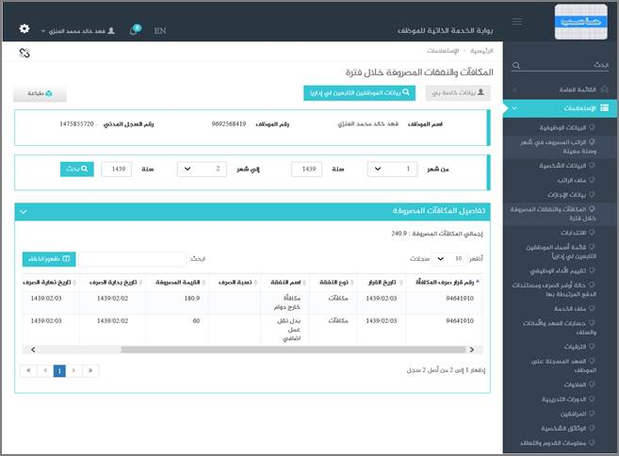

الشكل (6-3) يمثل شاشة المكافآت والنفقات المصروفة خلال فترة.

يتم من خلال هذه الشاشة تمكين المستخدم فيما يخص الاطلاع على جميع بيانات وتفاصيل معلومات المكافآت المصروفة للموظف (المستخدم الحالي) و التي تشمل مايلي (رقم الموظف ورقم سجله المدني اسم الموظف و تفاصيل المكافآت المصروفة ) خلال فترة حيث يتم الحصول على هذه المعلومات من خلال نظام شؤون الموظفين حيث يمكن للمستخدم الاستعلام عن معلومات قرارات المكافآت التي حصل عليها الموظف خلال فترة ، وفيما يلي تبيان لحقول الشاشة:

❖    ***من شهر:*** يقوم المستخدم بإدخال الفترة المطلوب الاستعلام عنها من خلال تحديد الشهر الذي يبدأ منه الاستعلام.

❖    ***من سنة:*** يعرض النظام السنة الهجرية الحالية كقيمة افتراضية للفترة المطلوب الاستعلام عنها ، ويمكن للمستخدم تغيير السنة التي يبدأ منها الاستعلام.

❖    ***إلى شهر:*** يقوم المستخدم بإدخال الفترة المطلوب الاستعلام عنها من خلال تحديد الشهر الذي ينتهي به الاستعلام.

❖    ***إلى سنة:*** يعرض النظام السنة الهجرية الحالية كقيمة افتراضية للفترة المطلوب الاستعلام عنها ، ويمكن للمستخدم تغيير السنة التي ينتهي بها الاستعلام.

❖    يقوم المستخدم بالضغط على زر "بحث" حيث يقوم النظام باسترجاع قائمة تفاصيل المكافآت المصروفة للفترة التي تم تحديدها.

**تفاصيل المكافآت المصروفة:**

❖    ***رقم قرار صرف المكافأة:*** يعرض النظام رقم القرار الذي تم صرف المكافأة به.

❖    ***تاريخ القرار:*** يعرض النظام تاريخ تسجيل القرار.

❖    ***نوع النفقة:*** يعرض النظام نوع النفقة المصروفة في القرار.

❖    ***اسم النفقة:*** يعرض النظام اسم النفقة المصروفة في القرار.

❖    ***نسبة الصرف:*** يعرض النظام نسبة الصرف في حال كانت النفقة مصروفة بنسبة معينة.

❖    ***القيمة المصروفة:*** يعرض النظام القيمة المصروفة من المكافأة للموظف.

❖    ***تاريخ بداية الصرف:*** يعرض النظام تاريخ بداية صرف المكافأة.

❖    ***تاريخ نهاية الصرف:*** يعرض النظام تاريخ نهاية صرف المكافأة.

❖    ***عدد الأيام:*** يعرض النظام عدد أيام الصرف للقرارات التي تحتوي على نفقات وحدتها يوم كالانتداب.

❖    ***عدد الساعات:*** يعرض النظام عدد ساعات الصرف للقرارات التي تحتوي على نفقات وحدتها ساعة كالتكليف بالعمل خارج الدوام.

كما يمكن للمستخدم الاستعلام عن بيانات المكافآت المصروفة للموظفين التابعين له إدارياً وذلك من خلال الضغط على رابط "الموظفين التابعين لي إدارياً" حيث تظهر قائمة بالموظفين التابعين لهذا المستخدم فيتم اختيار أي موظف من هذه القائمة حيث يعرض النظام بيانات المكافآت المصروفة لهذا الموظف؛ ويمكن للمستخدم الرجوع الى بيانات المكافآت المصروفة الخاصة به وذلك بالضغط على رابط "بيانات خاصة بي"، كذلك يمكن للمستخدم طباعة تفاصيل المكافآت المصروفة له خلال فترة أو لأحد الموظفين التابعين له ادارياً وذلك بالضغط على زر "طباعة" حيث يعرض النظام كشف المكافآت و النفقات خلال فترة كما في الشكل (1-6-3).

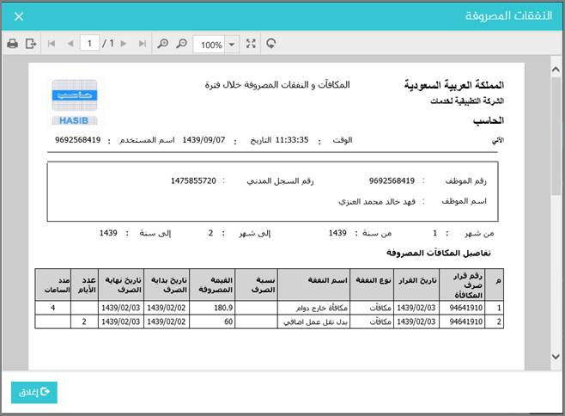

الشكل (1-6-3) يمثل كشف المكافآت و النفقات المصروفة خلال فترة.